Информационная карта участника республиканского этапа
Всероссийского конкурса «Лучшая столовая школы»

№  п/п | Направления | Информация образовательной организации
1. | Сведения об организации питания
1. | Полное наименование муниципального образовательного учреждения в соответствии с уставом. | Муниципальное бюджетное общеобразовательное учреждение Кучуковская средняя общеобразовательная школа Агрызского муниципального района Республики Татарстан
1. | Тип школьной столовой (школьно-базовая столовая, сырьевая, доготовочная, буфет – раздаточная). | Школьная - базовая
1. | Количество обучающихся:  - всего, | 107
1. | в том числе по возрастным группам:  -1-4 классы | 24
1. | -5-9 классы | 79
1. | -10-11 классы | 4
1. | Количество обучающихся, получающих питание  -всего, | 107
1. | в том числе возрастным группам  -1-4 классы | 24
1. | -5-9 классы | 79
1. | -10 -11 классы | 4
1. | Из них:  получают одноразовое горячее питание (количество, %)  -всего, | 107/100%
1. | в том числе по возрастным группам  -1-4 классы | 24
1. | -5-9 классы | 79
1. | -10-11 классы | 4
1. | получают двухразовое питание (количество,  %) всего | -
1. | в том числе по возрастным группам  -1-4 классы | -
1. | -5-9 классы | -
1. | -10-11 классы | -
1. | количество обучающихся льготной категории, чел. | Многодетные-6  ОВЗ-1  СВО-1
1. | в том числе по возрастным группам:  -1-4 классы | 0
1. | -5-9 классы | 8
1. | -10-11 классы | 0
1. | График приема пищи
  Время | класс
  8.45  9.40 | 1,2,3,4 классы  5,6 классы
  10.45 | 7,8,9,10 классы
1. | Количество обучающихся принимающих только завтрак | 107
1. | Количество обучающихся принимающих только обед | 0
1. | Количество обучающихся принимающих завтрак и обед | 0
1. | Количество обучающихся принимающих обед и полдник | 0
1.1. | Стоимость рациона питания (руб):  -завтрака,  -обеда  -полдника | 21,00  -  -
1.2. | Использование новых форм в организации обслуживания обучающихся (возможность выбора блюд, вариативное меню, школьный ресторан, кафе тематическое и др.). | Используется МЕТОД НАКРЫТИЯ столов для учащихся 1-11 классов. Данный метод позволяет увеличить время для приема пищи согласно графику.
1.3. | Безналичный расчет за питание обучающихся. | Родительский взнос перечисляются на расчетный счет школы. Централизованная бухгалтерия перечисляет на счет поставщика организации питания.
1.4. | Использование современных информационно-программных комплексов для управления организацией школьного питания и обслуживания учащихся. | -
2. | Техническое состояние производственных и служебно-бытовых помещений в соответствии с СанПиН
2.1. | % оснащения пищеблока технологическим оборудованием и иным оборудованием | Процент оснащенности 80%  Электрическая плита (2)  Электрическая мясорубка  Холодильное оборудование (3)  Линия раздачи  Мармит  Пищеварочный котел  Кухонные весы  Напольные кухонные весы  Моечные раковины  Котломойка  Фото в папки №3  Видеоролик «Наша школьная столовая»  https://cloud.mail.ru/public/MPPY/twZ7WyTen
2.2. | Количество посадочных мест и соответствие требованием мебели в обеденном зале. | Количество посадочных мест 30. Мебель соответствует 100%  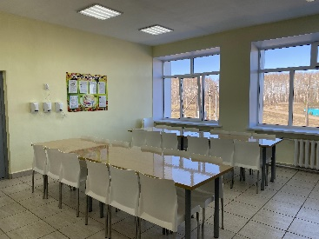  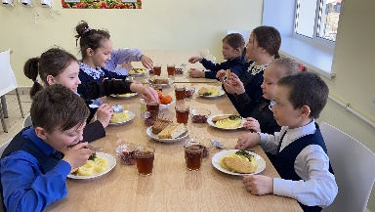
2.3. | Соответствие требованиям по соблюдению личной гигиены обучающихся (раковины, дозаторы для мыла, сушка для рук) | Имеется 4 раковины, 2 дозатора для жидкого мыла, 3 электрополотенца (сушка для рук)  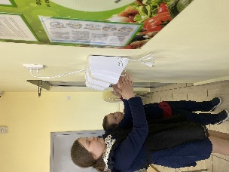  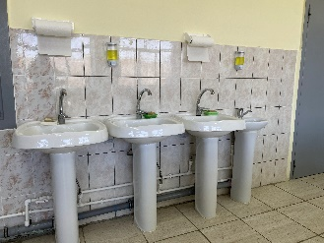
2.4. | Интерьер и декоративное оформление: уголок потребителя; информационный стенд по здоровому питанию. | Стенды:  -«Уголок потребителя»  «МЕНЮ»; режим питания; информация о поставщике организации питания; приказы; положения; постановления.  -«Здоровое питание» -памятка для школьника (Пять правил здорового питания); -Здоровое питание для школьника, пищевая пирамида (баланс между потреблением и физической активностью); обеспечение рационального питания школьника; принципы сбалансированного питания; рекомендации ВОЗ по принципу светофора.  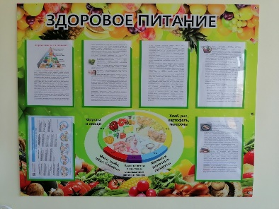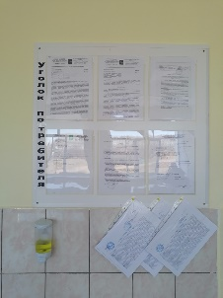
3. | Укомплектованность школьной столовой профессиональными кадрами
3.1. | Численность работников пищеблока:  -всего  в том числе по должностям  -технолог, зав производством  -повара  -кухонные работники | 2  1  1
3.2. | Уровень профессионализма работников школьной столовой. | - Низамбиева Алсу Рашидовна, повар  Среднее-специальное  Казанский механико-технологический техникум. Квалификация техник по специальности «Технология молока и молочных продуктов» (диплом СБ 1729453 №4039 от 23.02.2001 г.);  БПОУ УР «Ижевский техникум индустрии питания» повышение квалификации по профессии - Повар III разряда (удостоверение №818 от 22.02.2017 г.)  21 год 2 месяца  5 лет  -Хамидуллина Айсина Альбертовна  помощник повара
3.3. | Дополнительное профессиональное образование (повышение квалификации, переподготовка). | - обучение по санитарно-просветительской программе «Основы здорового питания (для детей школьного возроста)», г.Новосибирск, 2023 год;  - повышение квалификации «Организация питания в образовательных и детских учреждениях. Контроль качества и требования СанПиН», 2018 год;
4 | Меню школьной столовой
4.1. | Проведение мероприятий по повышению качества, расширению ассортимента блюд и кулинарных изделий в 2019-2020/2020/2021 учебном году:  - тематические дни;  - школы кулинарного мастерства;  - выставки-дегустации. | - тематические дни. «Рациональное питание школьника», с приглашение Заместителя главного государственного  санитарного врача по Елабужскому, Агрызскому, Мендеевскому районам РТ Гисматуллиной Р.Т.  https://edu.tatar.ru/agryz/kuchukovo/sch/main-news?page=32  Классный час на тему: «Здоровое питание в школе и дома» https://vk.com/wall-205418312_1683  - школа кулинарного мастерства. «Готовим дома» https://cloud.mail.ru/public/jJnk/fee3uVKe1  - Готовим удмуртское национальное блюдо — перепечи  https://cloud.mail.ru/public/XD4E/dYeTD4UUR  - выставка-дегустация. «Пельменьфест»  https://vk.com/public205418312 https://edu.tatar.ru/agryz/kuchukovo/sch/read-news/3156192  https://edu.tatar.ru/agryz/kuchukovo/sch/main-news?page=5
4.2. | Примерное (Цикличное) меню | https://edu.tatar.ru/agryz/kuchukovo/sch/page5173528.htm
4.2.2. | Ссылка на раздел «Питание/туклану» | https://edu.tatar.ru/agryz/kuchukovo/sch/page5173446.htm
4.2.3. | Ссылка на раздел «food» | https://edu.tatar.ru/agryz/kuchukovo/sch/food
4.3. | Ассортимент пищевых продуктов дополнительного питания | -
4.4. | Объем реализации пищевых продуктов через буфеты за три месяца предыдущего года | -
4.5. | Презентация о приготовлении поварами школьной столовой горячего завтрака. | https://edu.tatar.ru/agryz/kuchukovo/sch/page5173532.htm  видеоролик (https://cloud.mail.ru/public/pq4C/Xe2Xb6Nv3)
4.6. | введение в рацион школьника блюд соответствующих требованиям здорового питания с пониженным содержанием соли сахара насыщенных жиров | В рацион школьников введены все блюда в соответствии с Сан Пин с пониженным содержания сахара, соли насыщенных жиров  https://edu.tatar.ru/upload/storage/org18/files/(Введение%20блюд%20здорового%  20питания).pdf
5 | Пропаганда здорового питания
5.1. | Видео-ролик проведения мероприятий по теме здорового питания (до 5-х минут). | Мероприятие «Здоровое питание школника»  https://cloud.mail.ru/public/gG2i/nq9AJMQ4K
6 | Обобщение и распространение опыта работы по организации питания обучающихся
6.1. | Публикации в СМИ материалов о работе школьной столовой, организации питания в школе, о работниках школьной столовой в 2020-2021 / 2021-2022 учебном году. | Районная газета «Агрызские вести»  http://agryz-rt.ru/news/nasha-zhizn/v-ramkakh-gosprogrammy-razvitie-obrazovaniya-v-shkolakh-rayona-prokhodit-kapitalnyy-remont
6.2. | Отражение работы школьной столовой на образовательно-информационном портале образовательного учреждения. | https://edu.tatar.ru/upload/storage/org18/files/скиншот(1).pdf  - «Неделя школьного питания»- 25.11.2022  - «Всемирный день Здоровья» - 07.04.2022  - Классный час «Здоровый образ жизни» - 23.10.2021  - Классный час «Хлеб всему голова» - 16.10.2021  - Классный час «Будь здоров» - 17.04.2021  - Беседа на тему «Рациональное питание школьников» -07.04.2021  - Классный час «Здоровье не купишь» - 14.02.2021  - декада «Здоровое питание школьников» - 25.09.2020
6.3. | Размещение на сайте школы в соответствии с перечнем документов, соблюдения требований к оформлению и содержанию меню — по показателям СанПиН и по показателям ФЦМПО | http://мониторингпитание.рф/данные/link.php?school=a1089b89-6185-11ec-baa7-00155d010231&n=31.03.2023&k=06.04.2023

Директор МБОУ Кучуковская СОШ
Агрызского муниципального района Гиззатуллина А.Р.
М.П.

Начальник «МКУ Управления образования
Агрызского муниципального района» Сафиуллина В.Г.
М.П.

